АДМИНИСТРАЦИЯ ВЕСЬЕГОНСКОГО РАЙОНА

ТВЕРСКОЙ ОБЛАСТИ

ПОСТАНОВЛЕНИЕ
г. Весьегонск

31.07.2013 № 448

Об уполномоченных лицах, ответственных за организацию и проведение в День Конституции Российской Федерации общероссийского дня приёма граждан в администрации Весьегонского района

В соответствии с поручением Президента Российской Федерации от 26 апреля 2013 года № Пр-936 о проведении в День Конституции Российской Федерации общероссийского дня приёма граждан, Методическими рекомендациями по проведению общероссийского дня приёма граждан, письмом начальника Управления Президента Российской Федерации по работе с обращениями граждан и организаций от 28 июня 2013 года № А26-2701

ПОСТАНОВЛЯЮ:

1. Назначить уполномоченным лицом, ответственным за организацию и проведение общероссийского дня приёма граждан в администрации Весьегонского района, Симонову Альбину Евгеньевну, заведующего общим отделом администрации района.
2. Назначить уполномоченным лицом, ответственным за техническую организацию специализированного автономного автоматизированного рабочего места для обеспечения приёма заявителей в режиме видиосвязи и аудиосвязи в общероссийский день приёма граждан Долгова Александра Петровича, системного администратора администрации района.
3. Настоящее постановление вступает в силу со дня его принятия.

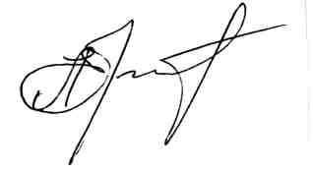

И.о. главы администрации района А.А. Ермошин

